Laika kontroles programma brīvpiekļuves datoriem “TimeStation”

Lietotāja dokumentācija

Izstrādātāji

V. Uzvārds

V. Uzvārds

…

2024

1. Lietotāja instrukcijas

*Šajā nodaļā tiek aprakstītas programmas funkcionālās iespējas un lietotāja saskarnes (interfeisa) elementi.*

Programmas vispārējais apraksts/funkcionalitāte/versija u.tml.

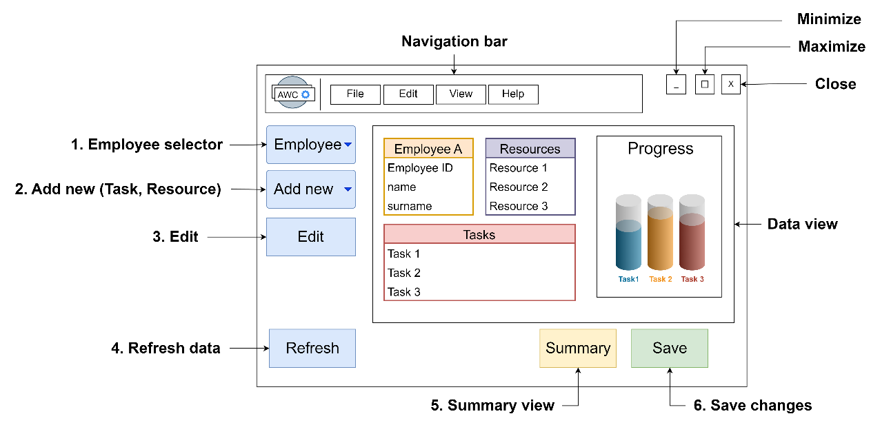

1.att. xxx

Programmas iespējas (funkcijas):

1. **Employee selector** ļauj izvēlēties konkrēto darbinieku…

….

1. **Add new task** ļauj pievienot jaunu uzdevumu (**Task**) vai resursu (**Resources**) izvēlētajam darbiniekam…

….

Programmas UI elementi:

**Data view**

Šajā skatā tiek attēlota informācija par izvēlēto darbinieku: uzdevumi, pieejamie resursi un uzdevumu izpildes progress…

**Navigation bar**

…

2. Lietotāja rokasgrāmata

*Šajā nodaļā tiek sniegta pamācība par funkciju pielietošanu.*

* 1. **Jauna uzdevuma pievienošana darbiniekam**

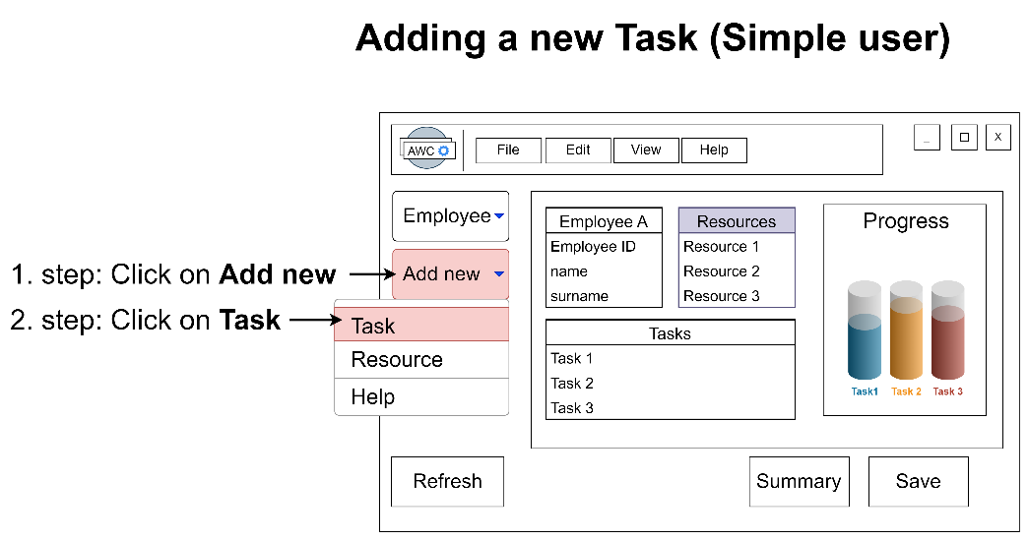

2.att. xxx

1. Solis: nospiest uz izkrītošo sarakstu **Add new**.
2. Solis: nospiest uz **Task.**

***Atvērsies jauns logs (skat 3.att.):***

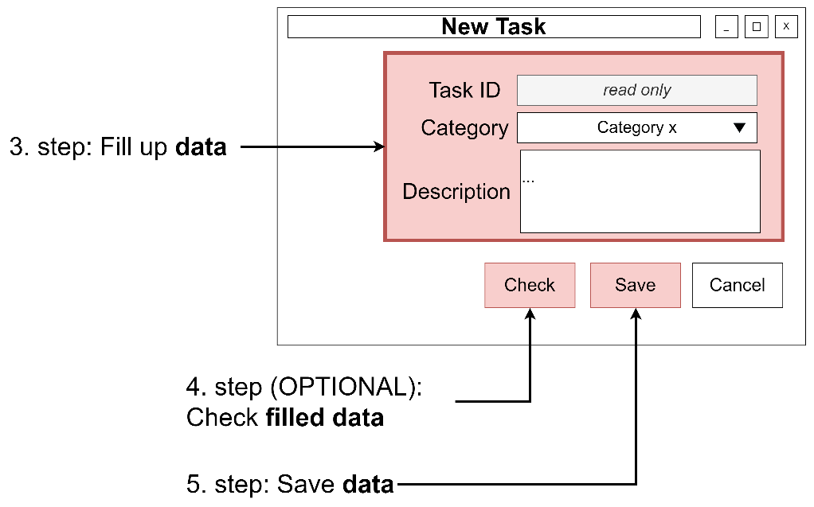

3.att. xxx

1. Solis: aizpildīt **datu laukus** par jauno uzdevumu.
2. Solis (neobligāts): pārbaudīt **ievadītos datus.**
3. Solis: **saglabāt datus.**

3. Administratora rokasgrāmata

*Šajā nodaļā tiek sniegta pamācība* ***administratoriem***

**3.1. Jauna darbinieka pievienošana (tikai administratoriem)**

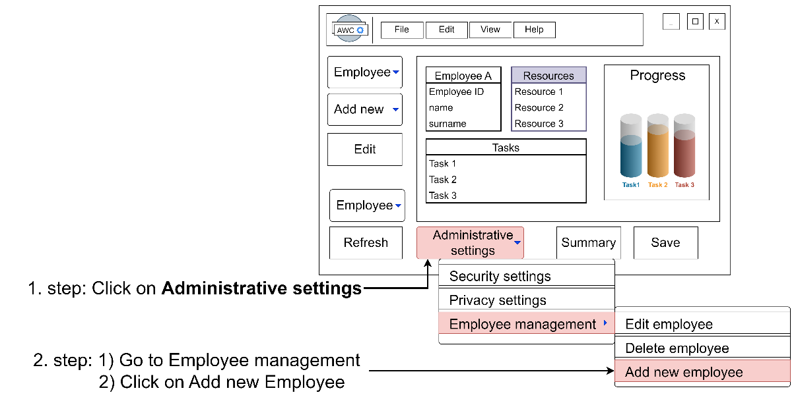

4.att. xxx

1. Solis: nospiest uz izkrītošo sarakstu **Administrative settings**.
2. Solis: pāriet uz **Employee management** un nospiest uz **Add new Employee.**

***Atvērsies jauns logs (skat 5.att.):***

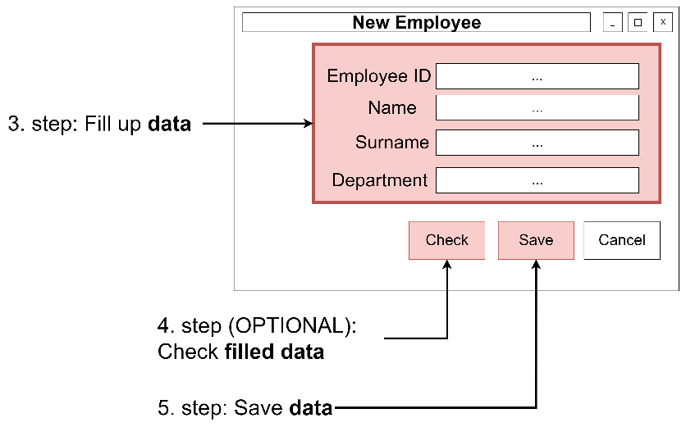

5.att. xxx

1. Solis: aizpildīt **datu laukus** par jauno darbinieku.
2. Solis (neobligāts, bet ieteicams): pārbaudīt **ievadītos datus.**
3. Solis: **saglabāt datus.**